cChapitre 4 : L’organisation judiciaire

1. L’organisation de la juridiction
2. Les principes du système judiciaire français

La justice est un monopole d’État, les tribunaux sont institués par l’état

C’est un service publique et gratuit ( juges gratuits mais avocats payant sauf en cas d’aide juridictionnelle)

Pas de discrimination, toute personne, même étrangère à accès à la justice française à condition d’avoir un intérêt pour agir.

En France il existe un double degrés de juridiction, c’est à dire quand la valeur de l’objet du litige est de plus de 4000 euros, le litige peut etre jugé deux fois ( premiers ressort et appels)

En premier ressort le perdant peut interjeter appel (faire appel ) et faire juger l’affaire devant la cour d’appel.

En cour d’appel le perdant a un dernier recours, ce n’est plus du double degrés de juridiction, devant la cour supreme ( cours de cassation si c’est de l’ordre judiciaire ou le conseil d’état si c’est de l’ordre administrative).

Ce n’est pas un troisième ressort ou degrés de juridiction cas ces juges là ne jugent pas le fond mais la forme de l’affaire. Ils vérifient seulement si les juges précédents ont correctement interprétés les textes de loi.

Il n’existe qu’un seul conseil d’etat et une seule cour de cassation en France.

Une décision de justice peut etre longue à aboutir

1. Le système de juridiction

Organisation juridictionnelle française

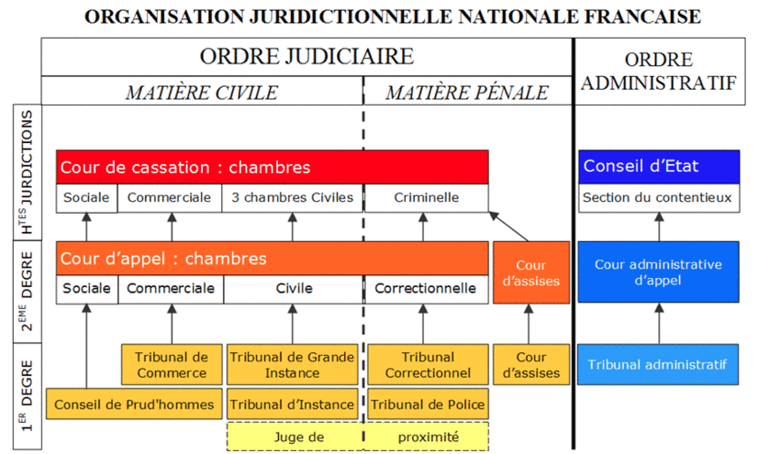

Les délits : Tribunal correctionnel

Les crimes : Cours d’assises

Affaire supp à 10 000 euros : Tribunal de Grande Instance

Affaire inférieur à 10 000 euros : Tribunal d’instance

1. Règles de compétences

Doc 6 et 7

Cette compétence définit le type de tribunal en fonction de la nature du litige (voir doc 6) permet de déterminer le lieu de la juridiction compétente pour traiter un litige

Quand l’affaire porte comme sujet :

-immeuble 🡪 lieu où l’immeuble se trouve

-contractuelle 🡪 lieu de livraison possible

-délictuelle 🡪 possibilité du lieu du dommage

-contrat de travail 🡪 le salarié décide du lieu tant qu’il a un lien juridique avec le contrat de travail (domicile, siège social, lien de l’engagement, lieu de travail)

1. L’organisation des procédures

- Système inquisitoire : Les décision ont force exécutoire, càd qu’elles sont appliqués obligatoirement, sauf en cas de référé.

Dans cette idée, on parle d’autorité de la chose jugée/un même tribunal ne peut jamais juger la même affaire.

- Système accusatoire : Un accusateur (victime) et un accusé, les parties ont donc un rôle actif dans la procédure et le juge a pour seul rôle d’arbitre.

1. Les acteurs de la justice
2. Les juges = magistrature assise

* Les juges professionnels : juges de métier, magistrat immobiles
* Les juges non professionnels : juges consulaires, tribunal de commerce, conseil de prud’hommes.

1. Le ministère public

Magistrature debout/le parquet (représente la société + fait appliquer la loi -

Procureur

1. Auxiliaire de justice

Avocats, huissier de justice, experts.

1. Les modes alternatifs de règlement conflits= MARC

Autres solutions pour régler un conflit, solutions + rapides, - chères sans publicité négative.

1. Conciliation

Rapproche les points de vues des protagonistes

1. La méditation

Le médiateur émet les suggestions/solutions pour sortir de l’impasse. Les protagonistes ne sont pas obligés de la suivre.

1. l’arbitrage

Les protagonistes se voient imposés la sentence arbitrale